„Herr Ober, bitte einen Tänzer!“
Aus dem Leben eines Eintänzers. Von Billy Wilder
Eine musikalisch-szenische Lesung am 11.05.2022

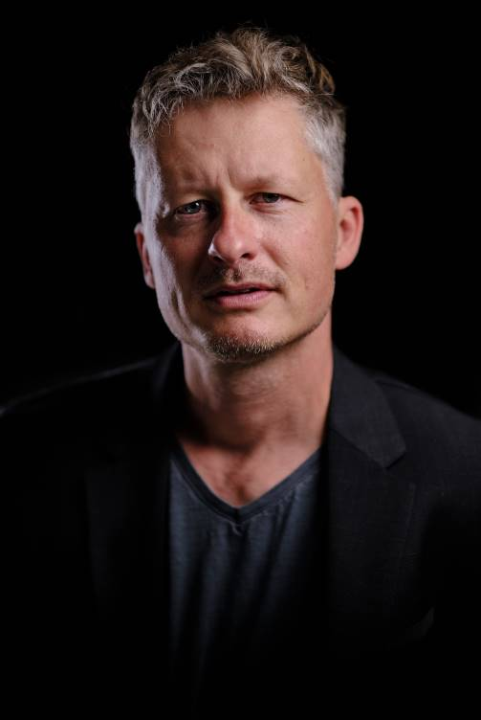
Am Mittwoch, den 11.05.2022 lädt das Stadtmuseum Kaufbeuren um 19.00 Uhr zur musikalisch-szenischen Lesung mit dem Titel „Herr, Ober bitte einen Tänzer!“ in das Stadttheater ein. Schauspieler Sebastian Hofmüller und das kleine Tanztee-Syndikat lassen den Text von Billy Wilder einen Abend lang lebendig werden. Die Veranstaltung ist Teil des Begleitprogramms zur Sonderausstellung „Veronika, der Lenz ist da! Zur Unterhaltungskultur der 20er Jahre“.

Einblicke in die 1920er Jahre
Billy Wilder schrieb im Januar 1927 für die Zeitung BZ am Mittag eine Artikelserie über seine Erlebnisse als Eintänzer in einem Berliner Hotel. Ihm verdanken wir ein kleines, feines und vergnügliches Stück Kulturgeschichte, das die Atmosphäre des Berliner Nachtlebens der späten 1920er Jahre lapidar und mit präzisem Blick für die alltäglichen Details einzufangen versteht. Schauspieler Sebastian Hofmüller und das kleine Tanztee-Syndikat erwecken den Text mit Musik knapp 100 Jahre später erneut zum Leben in einer musikalisch-szenischen Lesung. Zur Besetzung des kleinen Tanztee-Syndikats gehören Ulrike von Sybel-Erpf (Violine) Erika Zimmer (Violoncello) und Walter Erpf (Klavier).

Die Zwanziger Jahre bei Musik und Tanz erleben!
Im Anschluss der Veranstaltung wird das kleine Tanztee-Syndikat noch weitere Stücke im Foyer im 1. Stock spielen. Bei Getränken und Musik sind die Gäste herzlich eingeladen, selbst ein Tänzchen zu wagen und in die 20er Jahre einzutauchen. Gäste, die in der Mode der 20er Jahre erscheinen, erhalten ein Freiticket für den Besuch der begleitenden Sonderausstellung im Stadtmuseum.

Eine Zeitreise in die Goldenen Zwanziger
Bis 15.08.2022 zeigt das Stadtmuseum Kaufbeuren die Sonderausstellung „Veronika, der Lenz ist da! Zur Unterhaltungskultur der 20er Jahre“. Die Ausstellung gibt einen bunten Einblick in die Epoche der Goldenen Zwanziger, vor allem im Hinblick auf die Musikkultur der Zeit. Kleine Schlaglichter beleuchten das Jahrzehnt vor Ort in Kaufbeuren. Die Ausstellung und das Begleitprogramm erarbeitete das Stadtmuseum gemeinsam mit dem Musiker und Sammler Walter Erpf.

Karten für die Veranstaltung sind im Vorverkauf im Stadtmuseum Kaufbeuren für 19 € erhältlich. Es ist keine Abendkasse vorgesehen. Weitere Informationen unter: www.stadtmuseum-kaufbeuren.de

Bildnachweis: Sebastian Hofmüller (Foto: privat)

Datenschutzhinweis: Sie erhalten von uns in unregelmäßigen Abständen Förderempfehlungen, Einladungen, praktische Hinweise oder andere Fachinformationen. Dafür möchten wir Ihre bestehenden Kontaktdaten auch weiterhin zweckgebunden nutzen. Möchten Sie künftig von uns keine Informationen mehr erhalten, benachrichtigen Sie uns bitte unter stadtmuseum@kaufbeuren.de. Erhalten wir keine Rückmeldung von Ihnen, gehen wir davon aus, dass wir Ihre Daten wie bisher nutzen dürfen.

